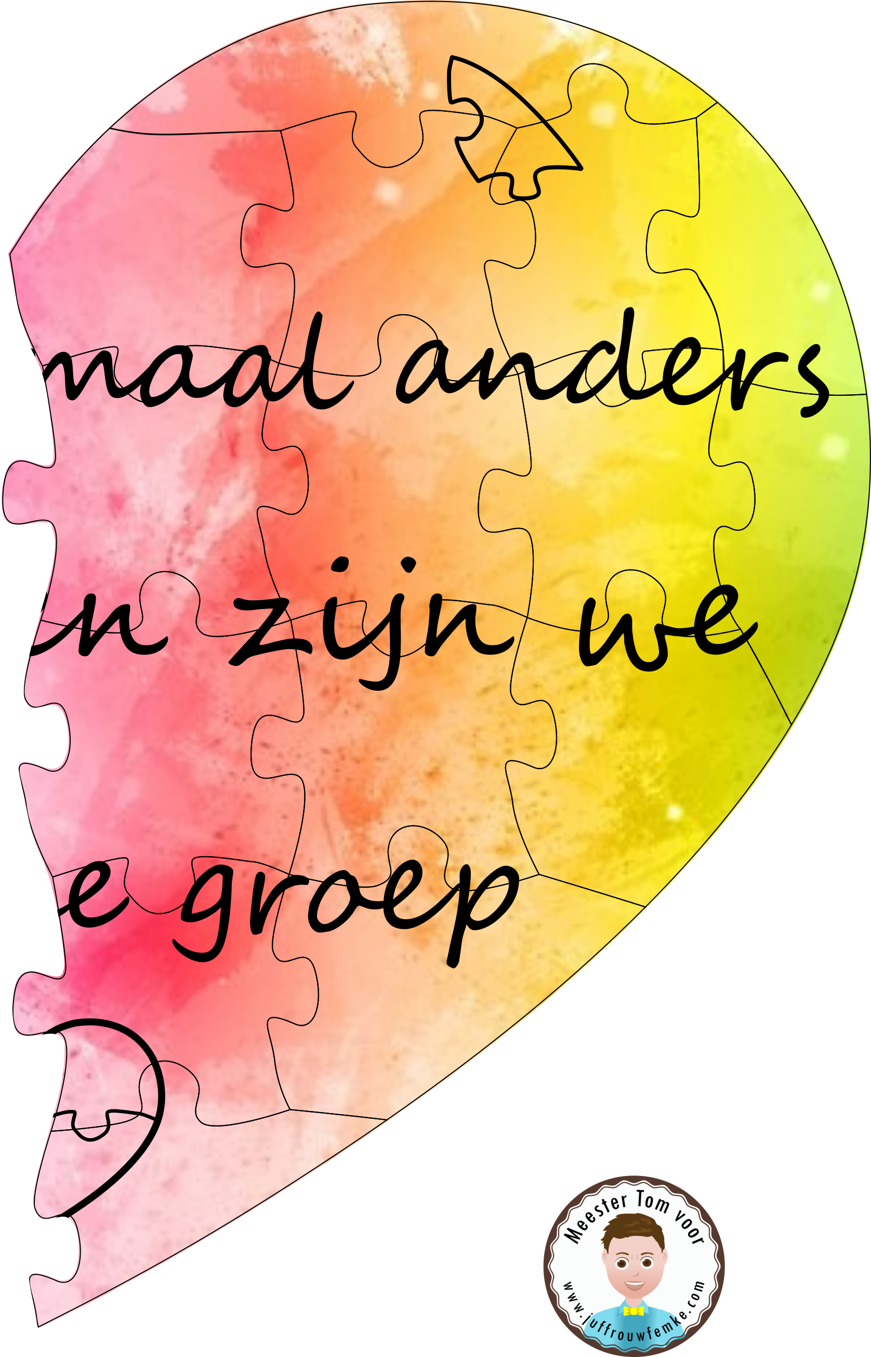

Naar idee van Miranda Wijnen

Naam

Naam

Naam

Naam

Naam

Naam

Naam

Naam

Naam

Naam

Naam

Naam

Naam

Naam

Naam

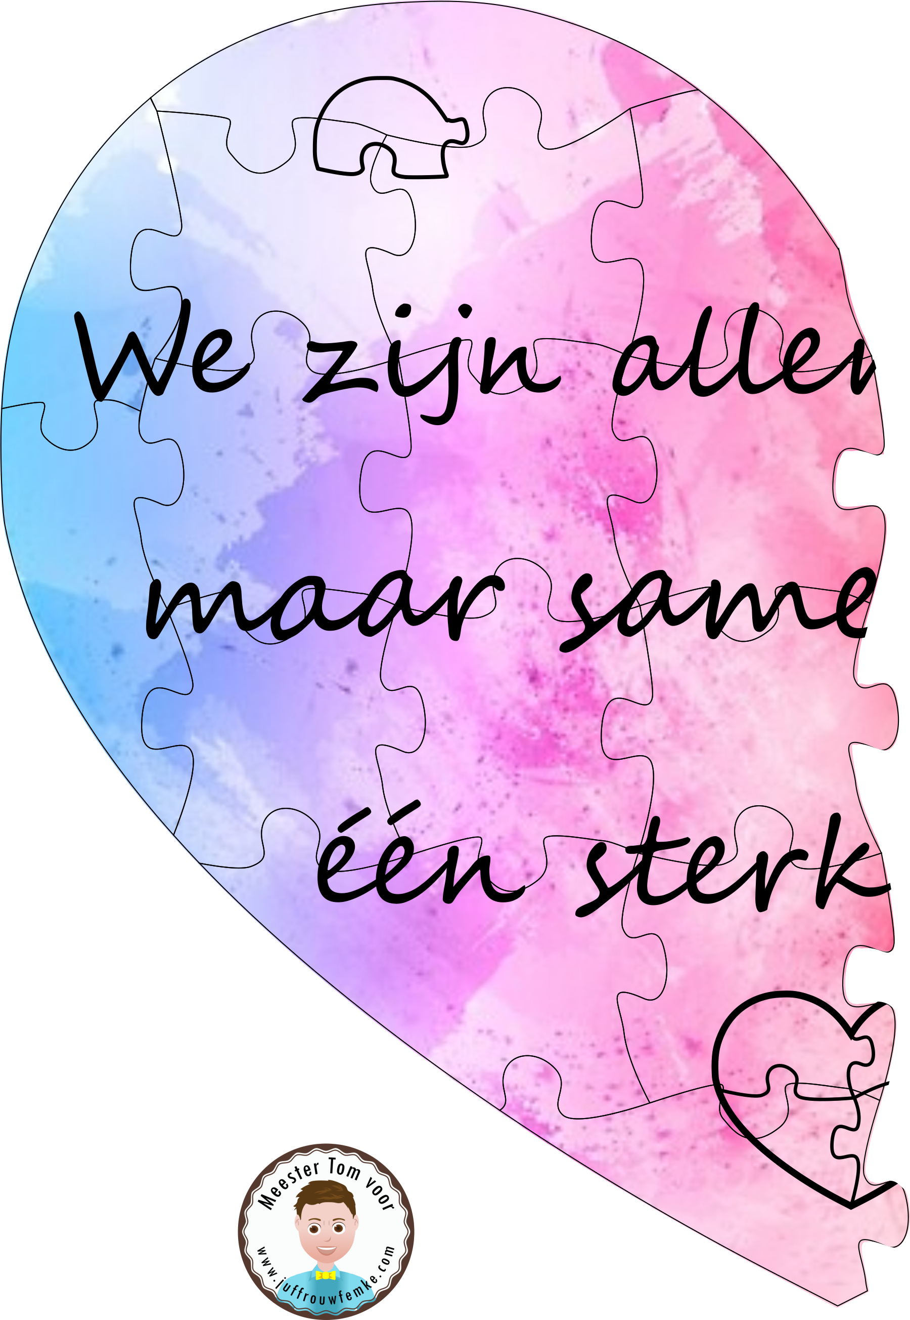

Naar idee van Miranda Wijnen

8

Naam

Naam

Naam

Naam

Naam

Naam

Naam

Naam

Naam

Naam

Naam

Naam

Naam

Naam

Naam